**Escola Profissional do Centro Juvenil de Campanha**

**Informática de Gestão**

**Loja de Reparação de Computadores**

**Marcelo Ribeiro**

Porto,25 de Março de 2014

**- Identificação, objectivos e descrição do projecto;**

O meu projecto vai ser sobre um Loja de Reparação de Computadores, o objectivo deste trabalho é mostrar os produtos em stock e para venda ao público.

**- Funcionalidades do Web Site;**

O meu projecto vai ser sobre um Loja de Reparação de Computadores, o objectivo deste trabalho é mostrar os produtos em stock e para venda ao público.

e actualizar acerca das noticias.

   **- Modelo da Base de Dados;**

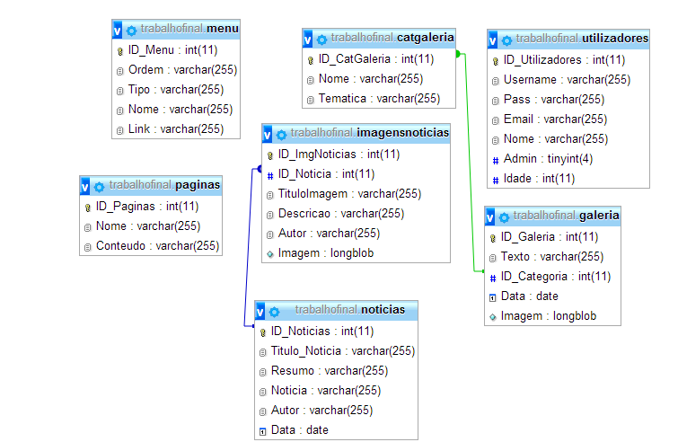

**Calendarização das Etapas**

